Этажные коллекторные узлы Giacomini для индивидуального теплоучета.
Опубликовано в журнале СОК №11 | 2013

В настоящее время большинство современных отопительных систем в многоэтажных зданиях проектируется с учетом горизонтальной разводки теплоносителя от центрального домового или подъездного стояка до каждой квартиры на этаже. Подобная схема позволяет обеспечить эффективно регулируемую систему по каждому потребителю с возможностью установки приборов индивидуального учета тепла.
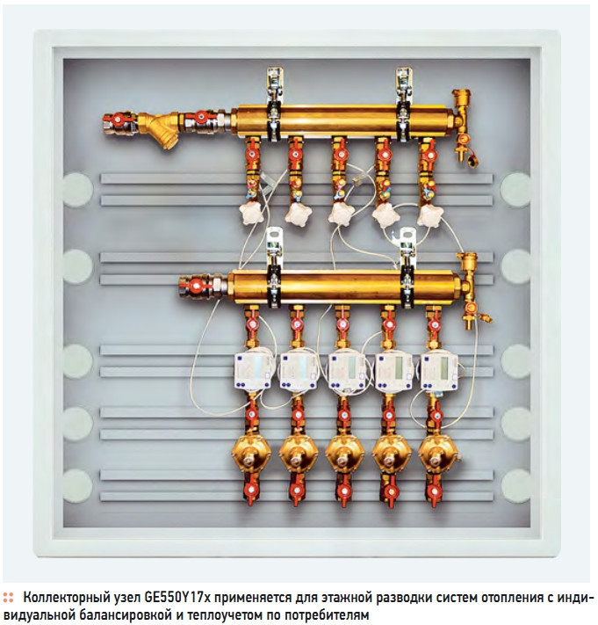
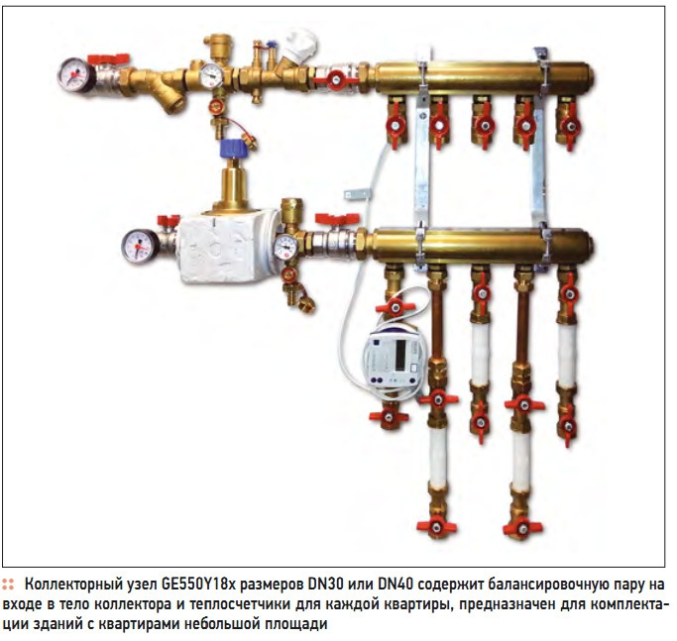
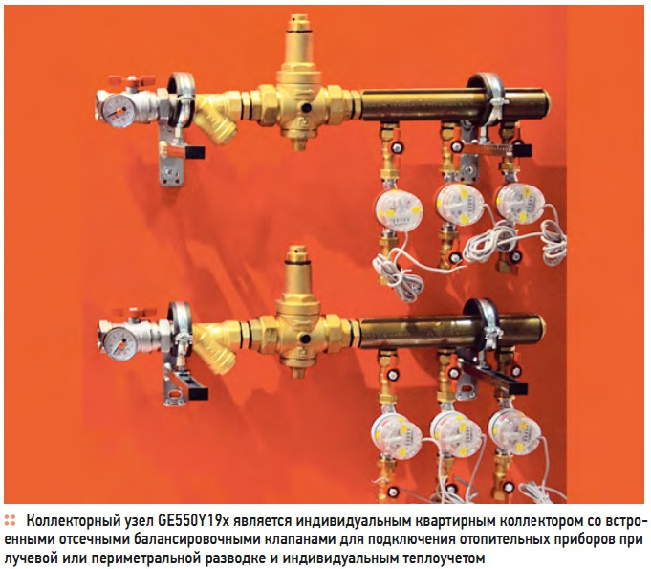
Реализация этой концепции подразумевает исполнение этажных коллекторов, снабженных запорной, балансирующей арматурой, фильтрами, контрольными приборами и индивидуальными теплосчетчиками.
До недавнего времени проектирование и монтаж подобных этажных коллекторов были затруднены ввиду отсутствия коллекторных планок большого диаметра, выпускаемых серийно. Каждый проект подразумевал применение сварного коллектора из стальной трубы, который монтажники изготавливали непосредственно на строительном объекте.
При этом качество изготовления сварных гребенок (выполнение отверстий под отводы, приварку патрубков) сложно контролировать, что по факту зачастую негативно сказывалось на качестве подобных узлов. Сейчас появилось решение, которое позволяет обеспечить строительные объекты качественными, серийно выпускаемыми коллекторными узлами Giacomini.
Их преимущества: многообразие моделей, возможность модификации в соответствии с проектом, простота и скорость сборки, и, что немаловажно, доступная цена. Коллекторные узлы Giacomini серии GE550, монтируемые на лестничных клетках зданий, предназначены для распределения жидкости (горячей и холодной воды, теплоносителей) в домовых системах отопления и водоснабжения с этажной горизонтальной разводкой.
Основой данных узлов служат латунные коллекторные планки диаметров от 11/4ʺ до 2ʺ (DN32–DN50), с отводами по числу потребителей. Узлы комплектуются арматурой Giacomini — шаровыми кранами, фильтрами, балансировочными клапанами: регуляторами расхода и дифференциального давления, а также могут содержать фитинги для подключения трубопроводов из различных материалов.
Для обеспечения индивидуального поквартирного учета тепла и воды на каждый отвод монтируются теплоили водосчетчики. Дополнительно коллекторные узлы комплектуются манометрами, термометрами, монтажными шкафами и кронштейнами. Узлы имеют рабочее давление 10 бар, максимальную рабочую температуру 110 °C на магистрали подачи и 90 °C — на обратной магистрали.
Коллекторные узлы позволяют производить подключение от двух до 12-ти потребителей (квартир). Коллекторный узел GE550Y17x применяется для этажной разводки систем отопления с индивидуальной балансировкой и теплоучетом по потребителям. Тело коллектора имеет диаметр DN40 или DN50, расстояние между отводами — 100 мм. При этом теплосчетчики размещаются в линию, один рядом с другим.
Узел GE550Y18x размеров DN30 или DN40 содержит балансировочную пару на входе в тело коллектора и теплосчетчики для каждой квартиры; предназначен для комплектации зданий с квартирами небольшой площади. Данный узел также может быть выпущен в компактном исполнении с расстояниями между отводами 70 мм, если габариты места установки коллектора не позволяют установить полноразмерную модификацию.
Коллекторный узел GE550Y19x является индивидуальным квартирным коллектором со встроенными отсечными балансировочными клапанами для подключения отопительных приборов при лучевой или периметральной разводке и индивидуальным теплоучетом. GE550Y24x — этажный коллектор водоснабжения с редуктором давления и водосчетчиками.
Коллекторные узлы являются готовыми изделиями, произведенными и прошедшими опрессовку и контроль качества на заводе Giacomini в Италии. На объект поставляются в разобранном, частично или полностью собранном виде согласно требованиям заказчика. Монтаж узлов производится на кронштейнах в коллекторный шкаф, на монтажную пластину или непосредственно на стену.
Применение для сборки ниппелей с кольцами уплотнения обеспечивает быструю и удобную сборку частей узла на объекте.
Компания Giacomini (Италия) изготавливает уникальные распределительные коллекторы большого диаметра с увеличенным расстоянием между отводами. Данная номенклатура позволяет построить этажный распределительный узел с возможностью установки приборов учета со значительными габаритами на базе фабрично выпускаемой распределительной арматуры. Еще одно «ноу-хау» компании Giacomini — коллекторные планки со встроенными отсечными балансировочными клапанами, что позволяет Giacomini выпускать индивидуальные квартирные коллекторы, не требующие применения дополнительной запорной арматуры.
Источник: http://www.c-o-k.ru/articles/etazhnye-kollektornye-uzly-giacomini-dlya-individual-nogo-teploucheta

